Работа 6

Морфометрические характеристики озера

Общие сведения
При изучении гидрологического режима озера, при различного рода исследованиях и расчетах, необходимо, в первую очередь, выделить основные морфометрические характеристики озера; площадь зеркала, длину, ширину, объем воды, глубину.
Морфометрические характеристики вычисляются по плану озера в изобатах (изолиниях равных глубин), построенному по данным промеров (рис. 11) и относятся к уровню вода, принятому для построения плана.
Площадь водной поверхности (ƒ ) и объем озера ( V ) изменяются в связи с колебаниями уровня роды ( Н ). Зависимость площадей и объемов озера от его глубины выражается графически в виде батиграфической ƒ = f (H) и объемной V = f (H) кривых (рис. 12). Эти кривые дают возможность определить значения площади зеркала и объема воды в озере при любом его наполнении .

Содержание работы
1. Определить по плану озера __________________ масштаб ________________ основные морфометрические характеристики:
а) площадь зеркала (ƒ₀) и площади, ограниченные изобатами (ƒ₁, ƒ₂, …ƒ_{n});
б) длину (L),
в) наибольшую (В_{макс}) и среднюю (В_{ср}) ширину;
г) объем воды всего озера (V₀) и объемы слоев между плоскостями изобат (V₁, V₂, …, V_{n}); '
д) наибольшую (H_{макс}) и среднюю (H_{ср}) глубину.
2. Построить батиграфическую и объемную кривые озера.

Выполнение работы

1. а) Площадь зеркала озера (ƒ_{0,} м² или км² и площади, ограниченные изобатами (ƒ₁, ƒ₂, …ƒ_{n}), определяются планиметрированием; записи ведутся в табл. 10. Результаты вычислений заносятся в графы 1,2. табл. 11 .
б) Длина озера (L, м или км) – кратчайшее расстояние между двумя наиболее удаленными друг от друга точками береговой линии, измеренное по его поверхности; изображается в плане прямой или ломаной линией.
в) Наибольшая ширина (В_{макс}, м или км) – наибольшее расстояние между берегами по перпендикуляру к длине озера.
Средняя ширина (В_{ср}) – частное от делания площади озера на его длину:
В_{ср} =
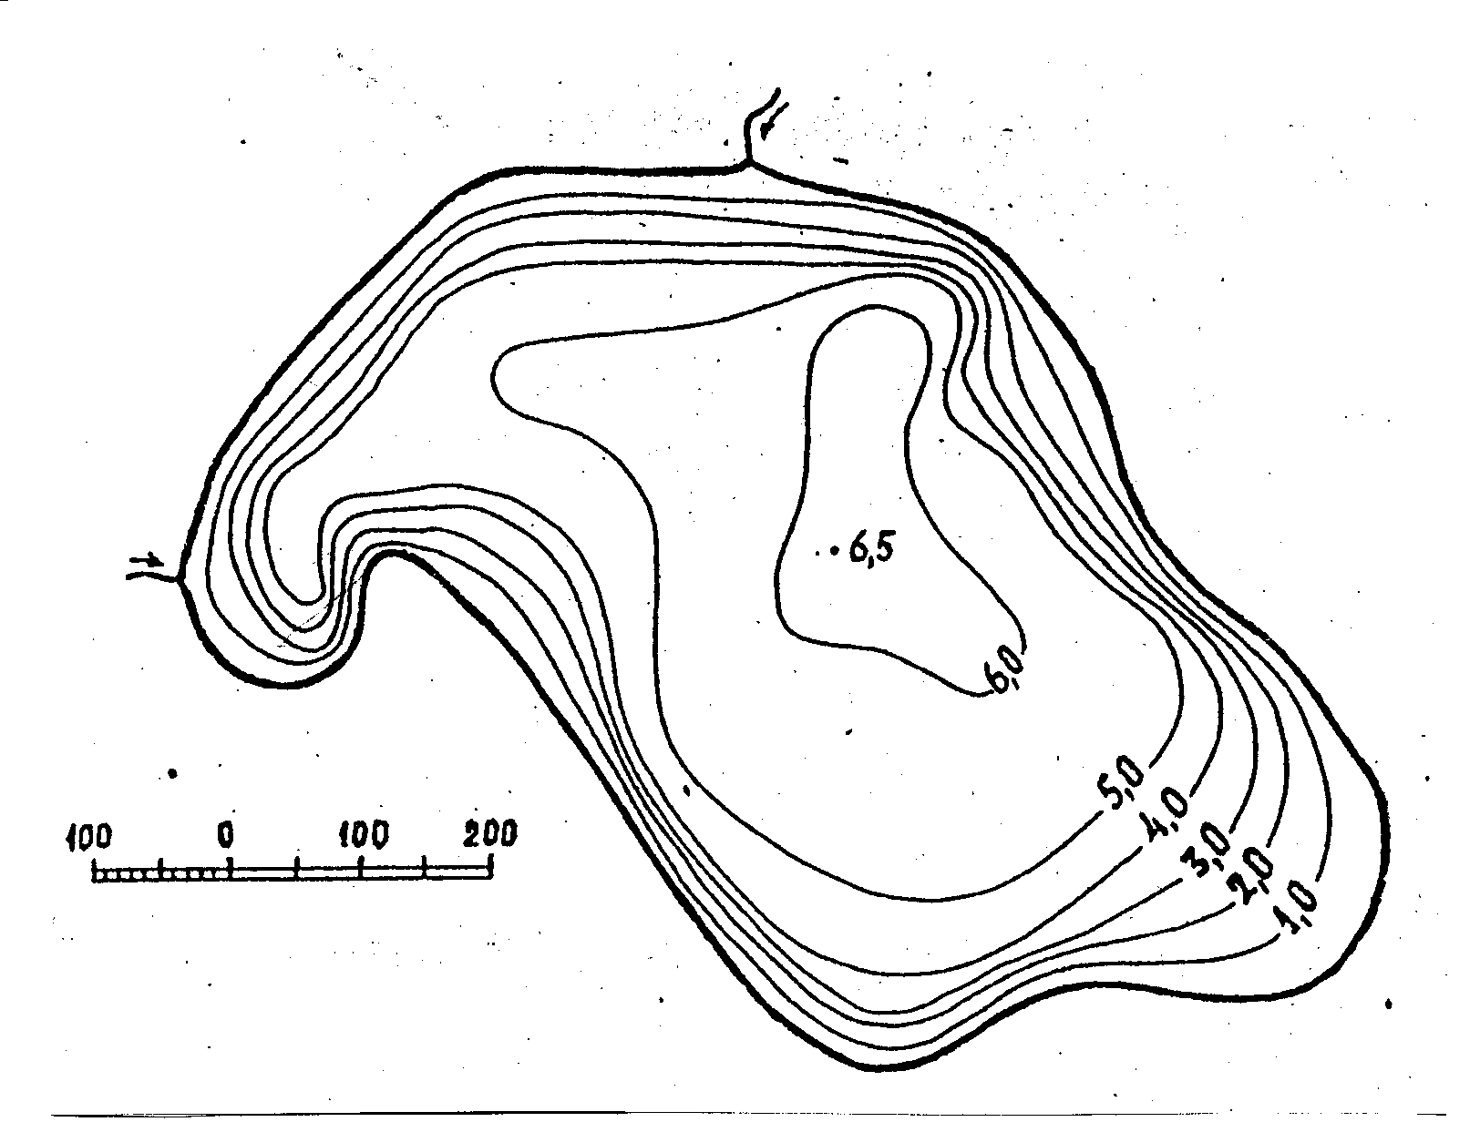
Рисунок 11 – План оз. Голодзянка в изобатах
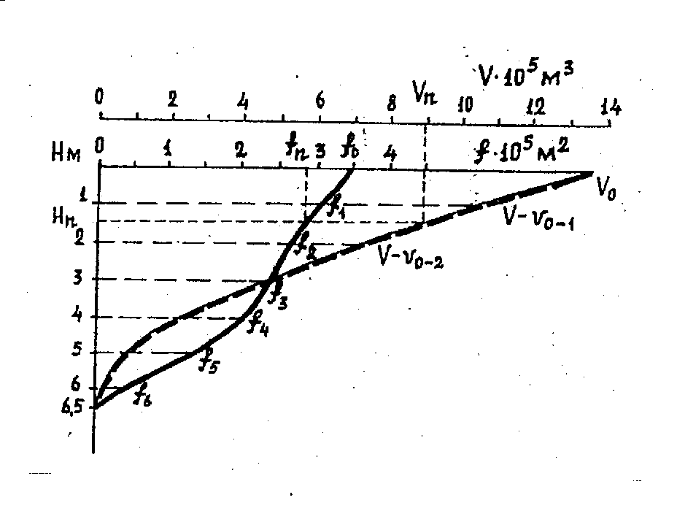

Рисунок 12 – Батиграфическая и объёмная кривые оз. Голодвянка

Таблица 10 – Вычисление площади озера

Изобата | Площадь деления планиметра |  |  | Площадь, ограниченная изобатами  ƒ = R (n₂ – n₁), м²
Изобата | Отсчет | Разность отсчетов | Средняя разность

Таблица 11 – Морфометрические характеристики озера Голодзянка

Площадь зеркала (ƒ₀) 339700 м²
Длина (L) 1000 м
Ширина средняя (В_{ср}) 340 м
Ширина наибольшая (В_{макс}) 510 м
Объем (V₀) 1362185 м³
Глубина средняя (Н_{ср}) 4 м
Глубина наибольшая (Н_{макс}) 6,5 м

Глубина (Н,м) | Площадь, ограниченная изобатами (ƒ, м²) | Объем между изобатами (V, м²) | Объем под изобатами  (V – v, м³)
0 | 339700 |  | 1362185
1 | 306500 | 323100 | 1039085
2 | 274250 | 290375 | 748719
3 | 241260 | 257750 | 490960
4 | 210000 | 225625 | 265335
5 | 137000 | 173500 | 91835
6 | 28000 | 82500 | 9335
6,5 | 0000 | 9335 | 0000

г) Котловины озер имею сложную форму, отличающуюся от формы правильных геометрических тел, и подобрать зависимость для вычисления объема всей водной массы озера затруднительно. Поэтому при аналитическом определении объем рассчитывается по слоям, заключенным между плоскостям соседних изобат. Эта слои с достаточной точностью могут быть приравнены к правильным геометрическим телам. Лучше результаты при вычисления объемов слоев большинства озер дает формула усеченного конуса. Общий объем озера (V₀) определяемся суммированием объемов слоев:

V₀ = h₁ (f₁ + f₂ + √f₁ f₂) / 3 + h₂ (f₂ + f₃ + √f₂ f₃) / 3 + ... + h_{n-1} (f_{n-1}) / 3,

где h₁, h₂, … h_{n-1} – сечение изобат, принимаемое, как правило, одинаковым для всего плана: ƒ₁, ƒ₂, … ƒ_{n-1} – площади, ограниченные изобатами, ƒ_{n} = 0.
Для приближенных расчетов объемов слоев может быть использована формула призмы
V₀ = h (f₁ + f₂) / 2,
где V – объем слоя между плоскостями изобат;
общий объем V₀ = ∑v_{i}.
Вычисленные объемы слоев записываются в графе 3 табл. 11.
Последовательное суммирование объемов слоев от дна до поверхности (графа 4, табл. 11) дает нарастание объема до полного его значения под нулевой изобатой.
д) наибольшая глубина (Н_{макс}) определяется по данным промеров и записывается на плане озера.
Средняя глубина (Н_{ср}) – частное от деления объема озера на его площадь
H_{с} = V₀ / f_{0.}
2. Кривая зависимости площади озера от глубины (а также уровня воды) – батиграфическая кривая, строится на миллиметровой бумаге (формат 203 X 288 мм) по глубинам и соответствующим им площадям, выбираемым из граф 1,2 табл. 11. На графике (рис.12) по вертикальной оси откладываем значения глубин (Н, м), по горизонтальной – площади (ƒ, м²). Для упрощения записи наносимые на шкалу значения площади делятся на 10^{n}; степень указывается в конце шкалы (ƒ /10⁵, м²); в нашем примере величины площадей, снятые с кривой, нужно умножать на 10⁵. На линии при значении глубины Н = 0 откладывается величина площади зеркала озера (ƒ₀). Через полученные точки проводим плавную линию – батиграфическую кривую ƒ = f(Н) .
Площадь, заключенная между батиграфической кривой и осями координат (0ƒ₀Н_{макс} на рис.12), изображает в масштабе чертежа объем всей водной массы озера; площади 0ƒ₀ƒ₁ , также 1ƒ₁ƒ₂ – объемы слоев между изобатами.
Определив планиметрированием площади 0ƒ₀ƒ₁, 1ƒ₁ƒ₂ и так далее и умножив их на значение единицы площади в масштабе чертежа, получим величины объемов слоев между изобатами.
Таким образом, для графического определения объема озера и объемов слоев может быть использована батиграфическая кривая.
Зависимость объема всего озера и объемов слоев от глубины отражается объемной кривой, которая строится совместно о батиграфической кривой; шкала (V, м³) располагается параллельно (ƒ, м²) (рис. 6). Для построения объемной кривой на горизонтальных линиях, соответствующих отложенным на вертикальной оси точкам глубин (0, 1, 2 и т.д.), откладываются величины объемов воды расположенных под изобатами из графы 4 табл.12. На линии при значении глубины Н = 0 откладывается полный объем озера, на линии Н = I и - величина полного объема без объема первого от поверхности слоя, на линии Н = 2м- величина полного объема без объемов двух верхних слоев и т.д. В точке максимальной глубины V = 0, Через отложенные точки проводим плавную линию - объемную кривую V = ƒ ( Н ).
Батиграфическая к объемная кривые могут быть построены по плану котловины озера в горизонталях. В этом случае на вертикальной оси вместо глубин откладываются отметки горизонталей (высоты уровней воды) в абсолютных или относительных величинах.
По батиграфической и объемной кривым определяются площадь и объем озера при изменениях уровня воды. Для этого от отметки соответствующего уровня (глубины) на вертикальной шкале проводится горизонтальная линия до пересечения с кривыми и по шкалам отсчитываются величины площади и объема.

